Сегодня у нас повод для радости! Глава управы района Теплый Стан Роман Геннадьевич Рябченко поздравил коллектив Центра “Исток” ГБПОУ “Воробьевы горы” с 30-летним юбилеем!
08.11.2024
Сегодня у нас повод для радости! Глава управы района Теплый Стан Роман Геннадьевич Рябченко поздравил коллектив Центра “Исток” ГБПОУ “Воробьевы горы” с 30-летним юбилеем!

За три десятилетия “Исток” прошел яркий путь, став настоящим центром образования, воспитания и развития для многих жителей района. Здесь созданы условия для получения качественных знаний, профессионального роста и творческой реализации.
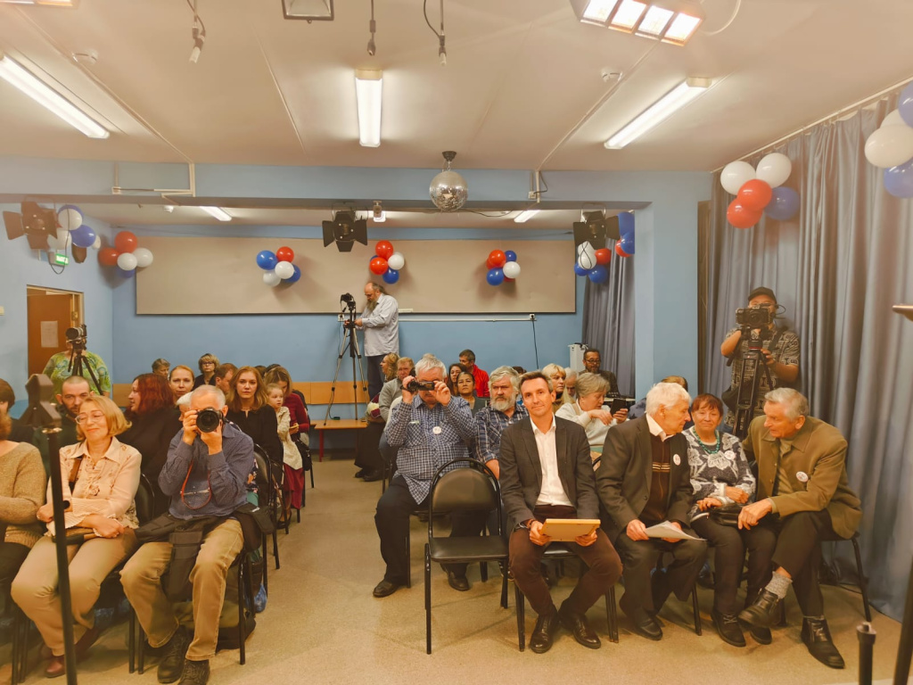
Особые слова благодарности за неустанный труд и преданность делу всем педагогам, воспитателям и сотрудникам Центра. Благодаря вашему энтузиазму и профессионализму “Исток” уверенно шагает вперед, открывая новые горизонты для своих воспитанников!

От имени всех жителей района Теплый Стан желаем коллективу Центра “Исток” процветания, новых достижений и успехов в реализации важных задач! Пусть “Исток” и впредь остается надежным и любимым центром для всех, кто стремится к знаниям и самосовершенствованию!

Адрес страницы: http://teplystan.mos.ru/social-services/detail/12652797.html
Управа района Теплый Стан города Москвы

